DIANA DE AVALIACIÓN

Completa a seguinte diana de avaliación en función do grao de acordo ou desacordo cos aspectos que se recollen nela. Ten en conta a seguinte gradación:
- 4: Estou moi de acordo.
- 3: Estou de acordo.
- 2: Estou pouco de acordo.
- 1: Estou en desacordo.

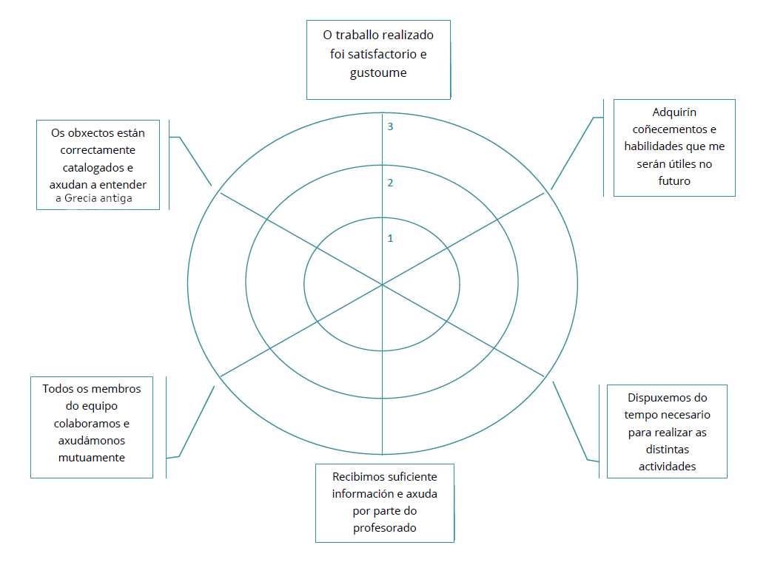

SUXESTIÓNS DE MELLORA


“Diana de Avaliación: Roubo no museo arqueolóxico de Atenas”, do proxecto cREAgal, publícase con Licenza Creative Commons Reconocimiento No-comercial Compartir igual 4.0

